**VETERINARIA MASCOTA FELIZ**

**SPRINT 1**

**GRUPO BEST WORK:**

**-Daniela Katherin Paez Garay – LIDER DE GRUPO**

**-Ana Carolina Forero Ducuara – ADMINISTRADOR DE CONFIGURACION**

**-Kevin Alexander Acevedo Ospinal – DISEÑADOR DE SOFTWARE**

**-Jhoan Sebastian Velasquez Avila - TESTER**

**-Jhon Fredy Cañadulce Aranda – DISEÑADOR DE INTERFAZ GRAFICA**

**UNIVERSIDAD DE CALDAS**

**CARLOS FADUL**

**2022**

**EVIDENCIAS DE REUNIONES EN GRUPO**

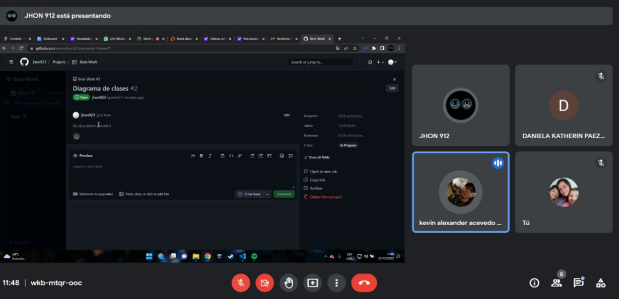

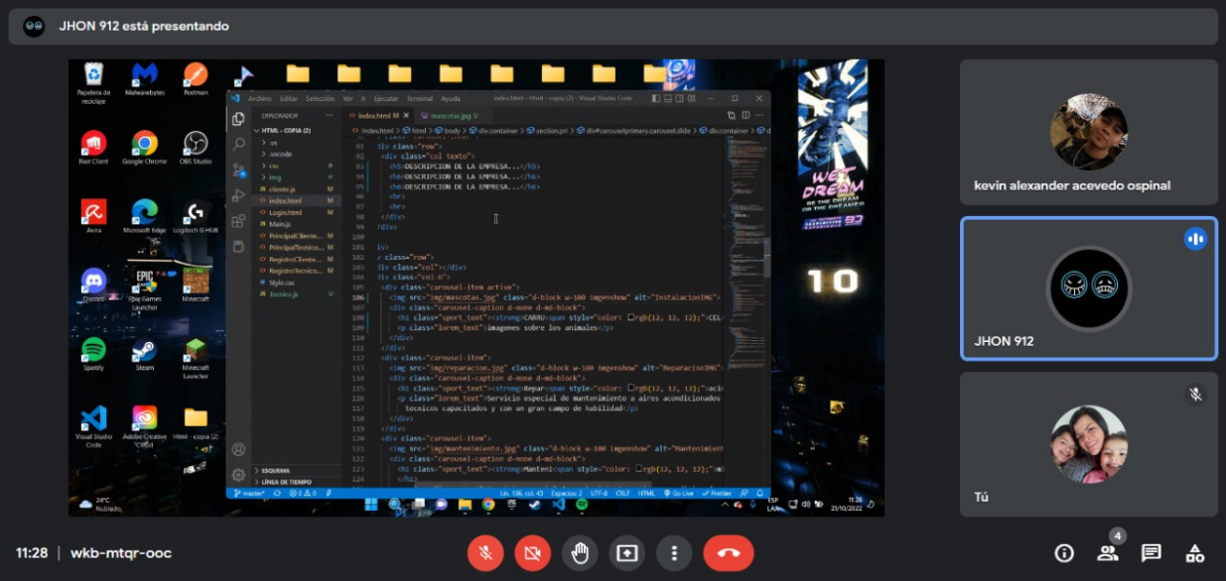

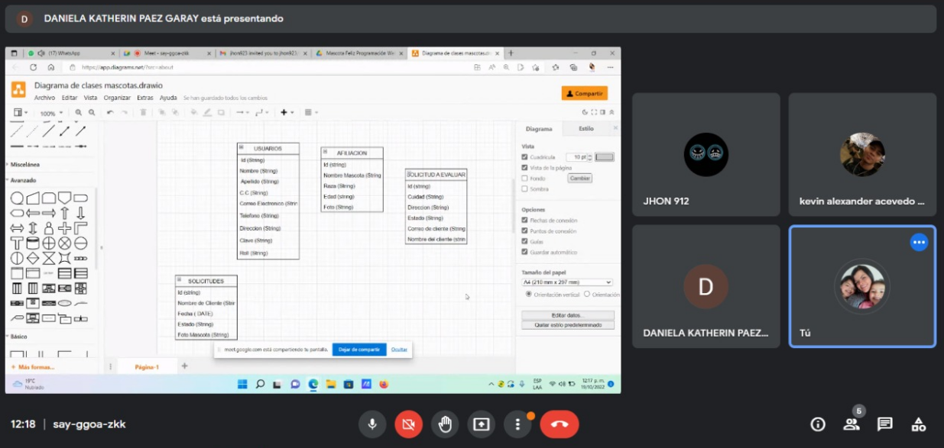

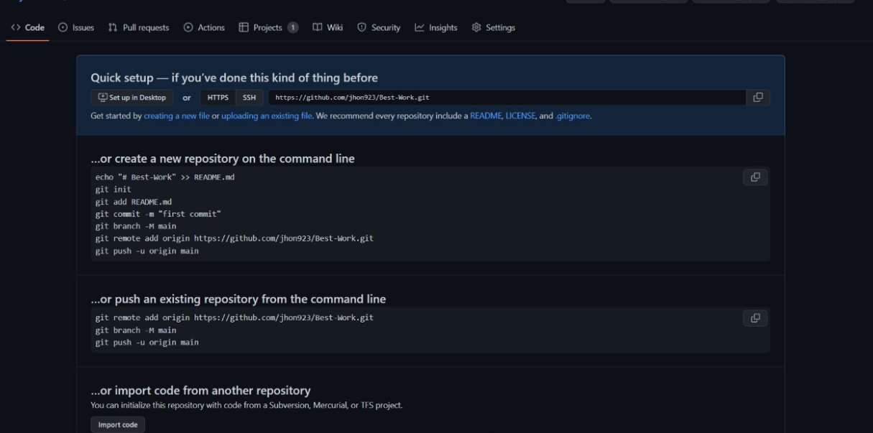

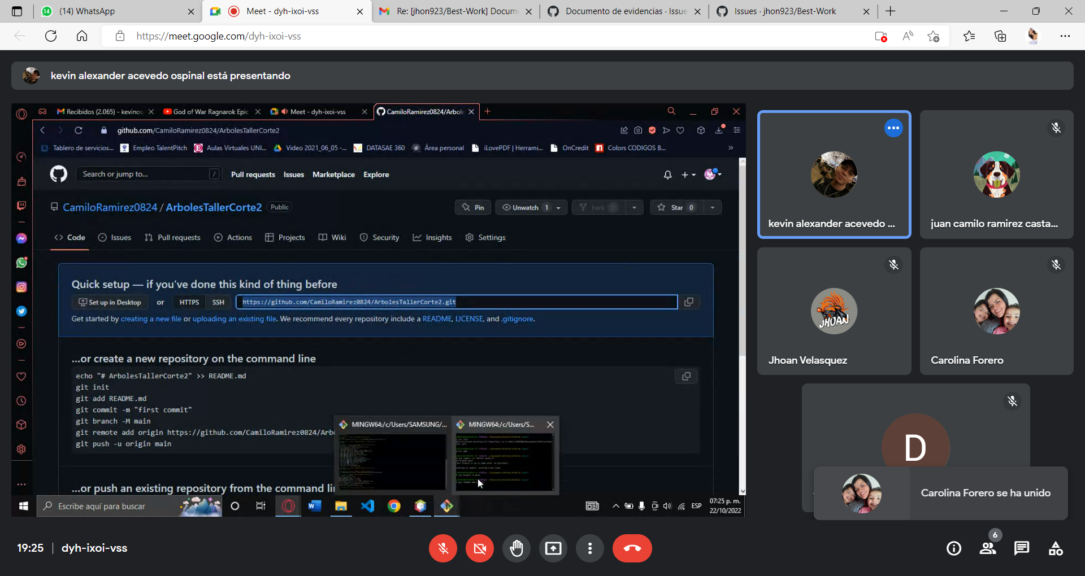

**REUNIONES CON EL TUTOR**

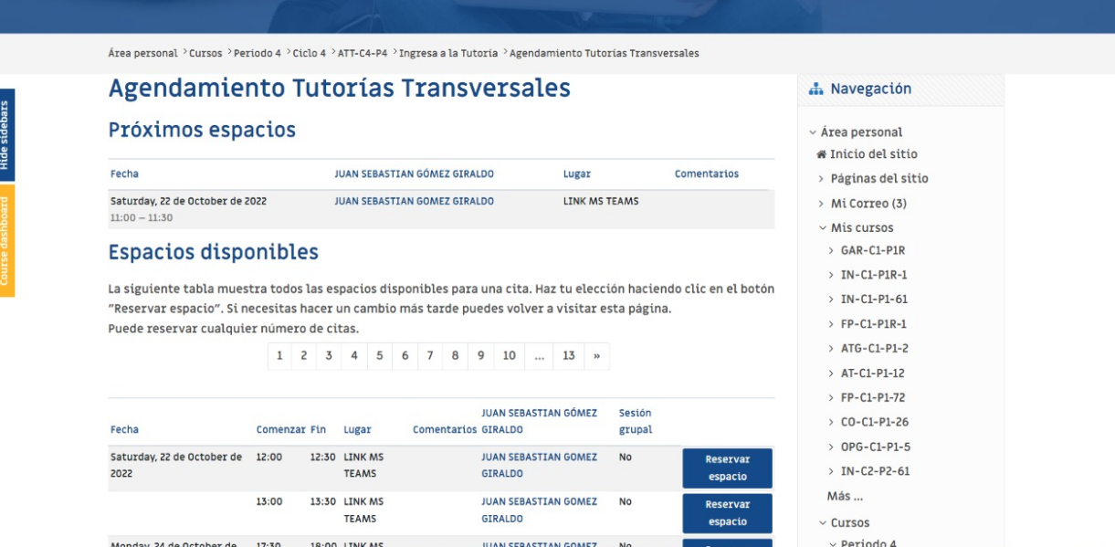

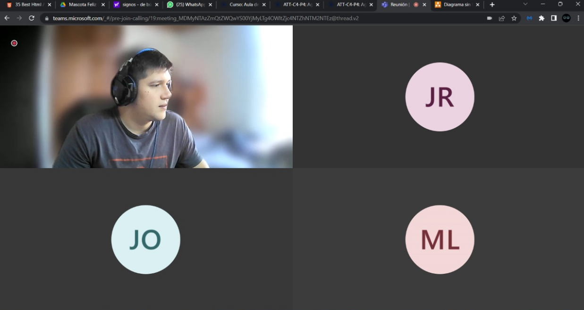

**DIAGRAMA MODELO ENTIDAD RELACION**

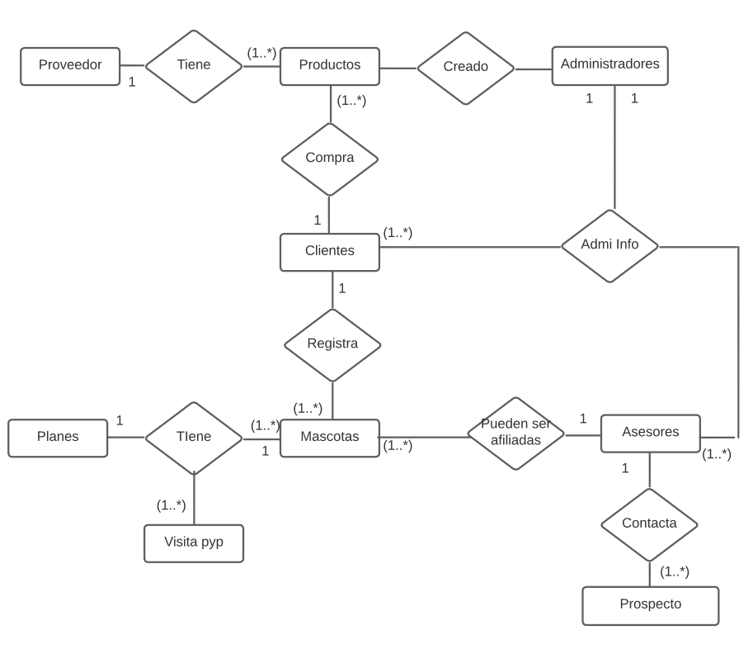

**DIAGRAMA DE CLASES**

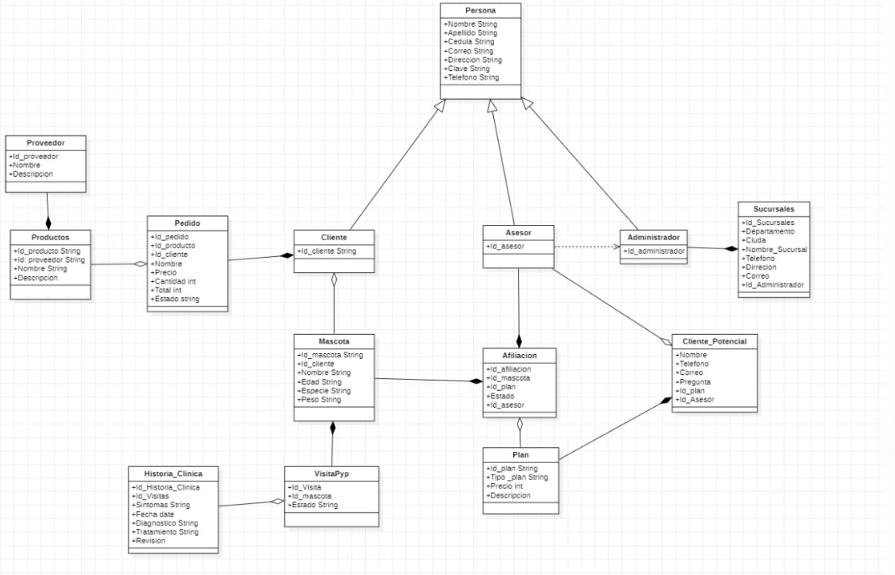

**GIT-HUB**

**https://github.com/jhon923/Best-Work.git**

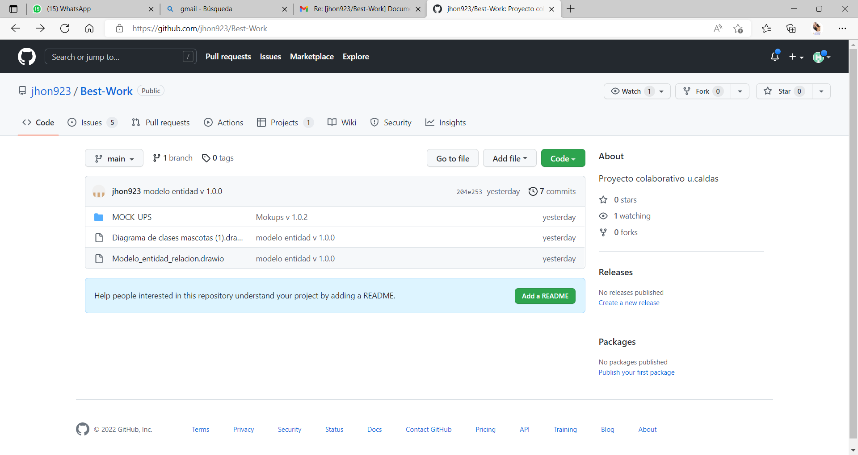

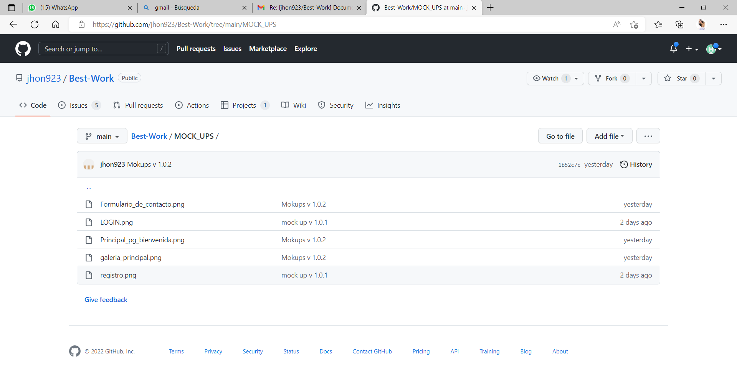

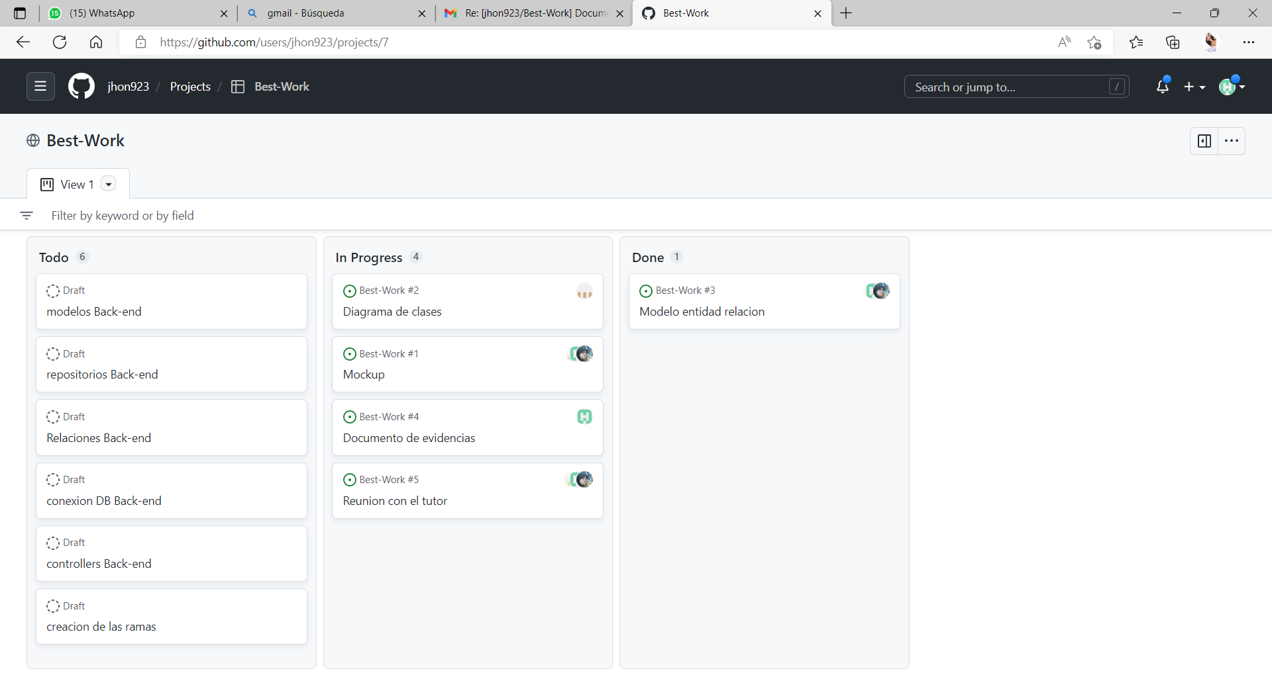

**MOCKUP**

**REGISTRO LOGIN**

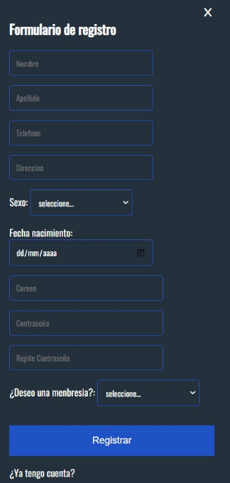 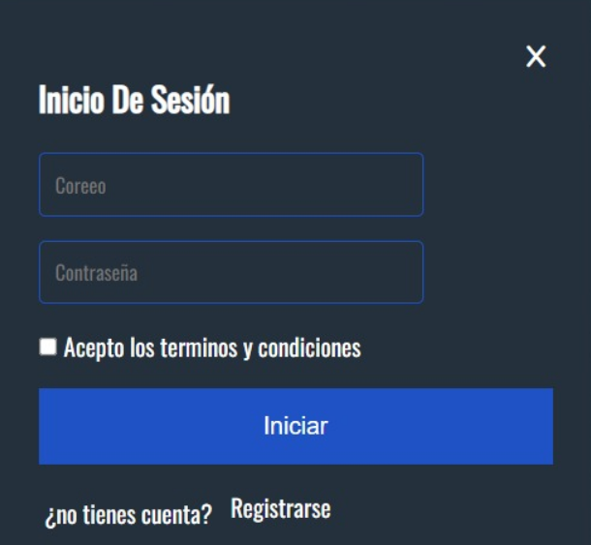

**PAGINA PRINCIPAL.**

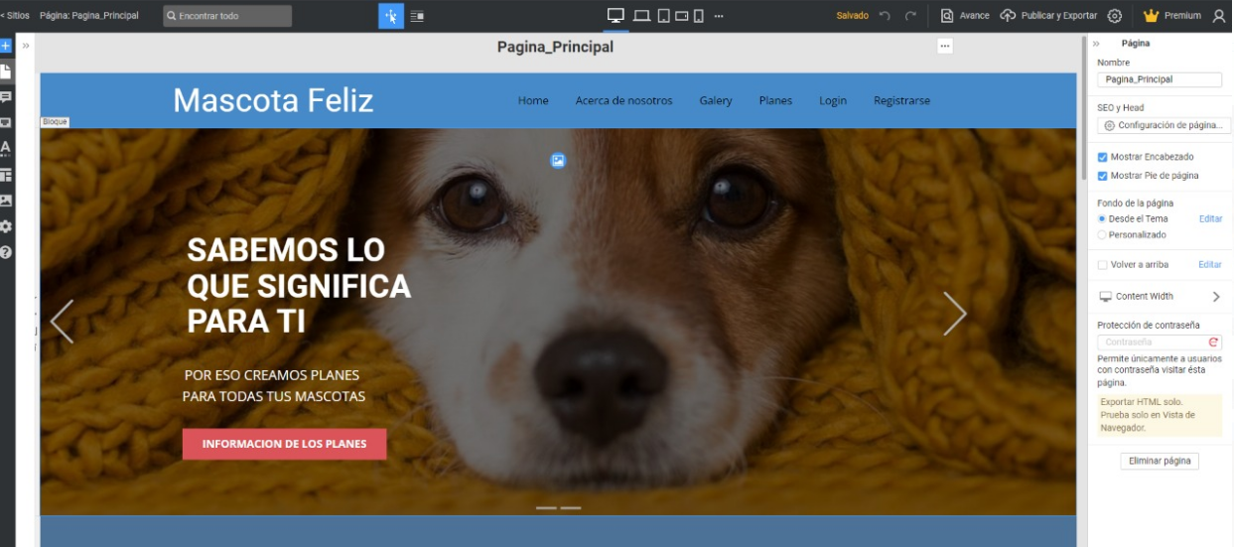

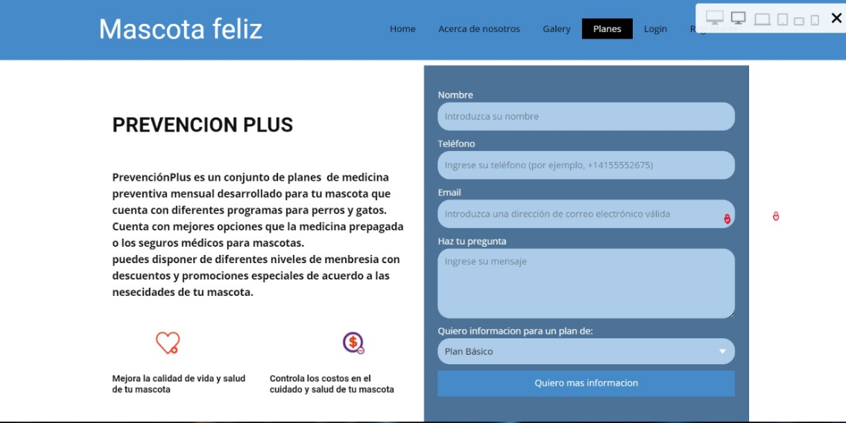

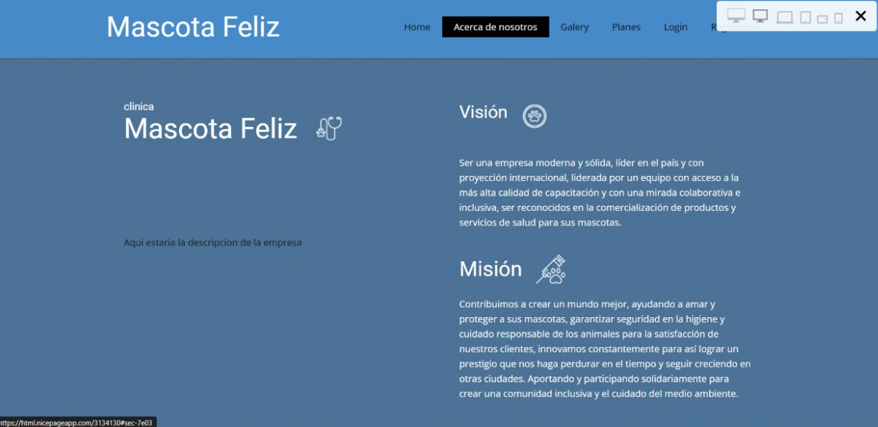

**Modulo ADMINISTRADOR.**

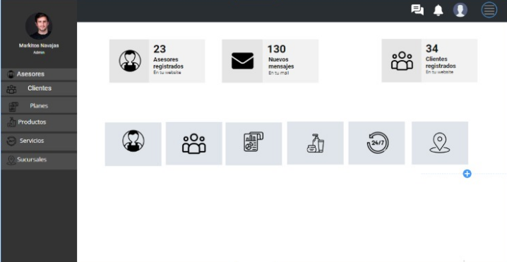

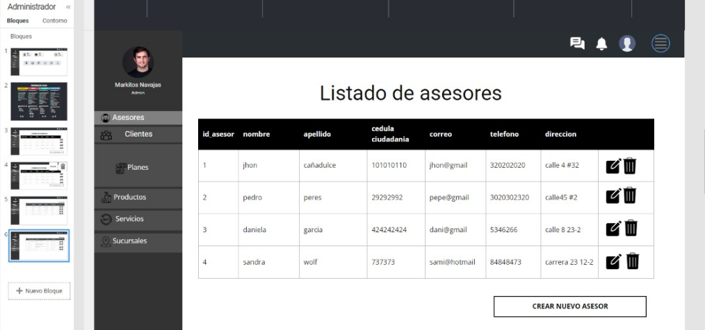

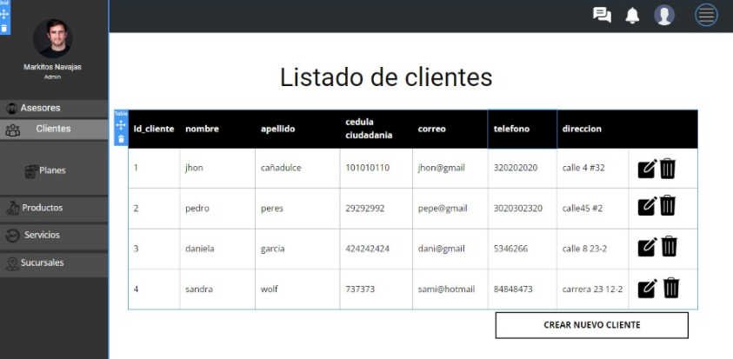

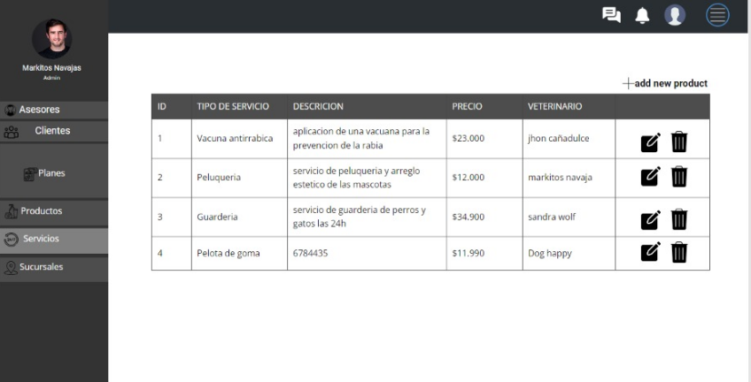

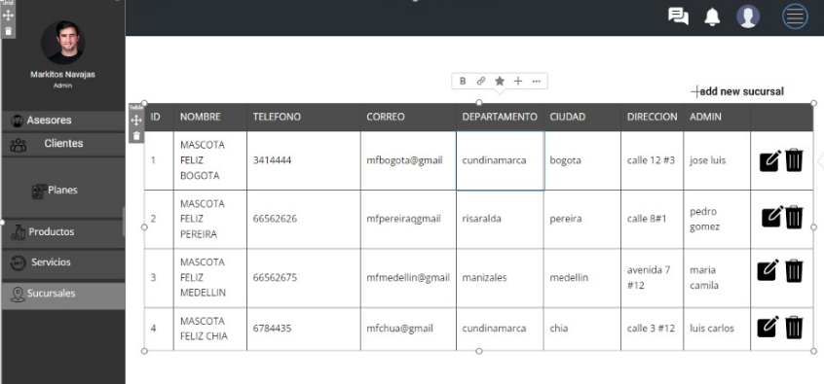

**PLANES Y SERVICIOS.**

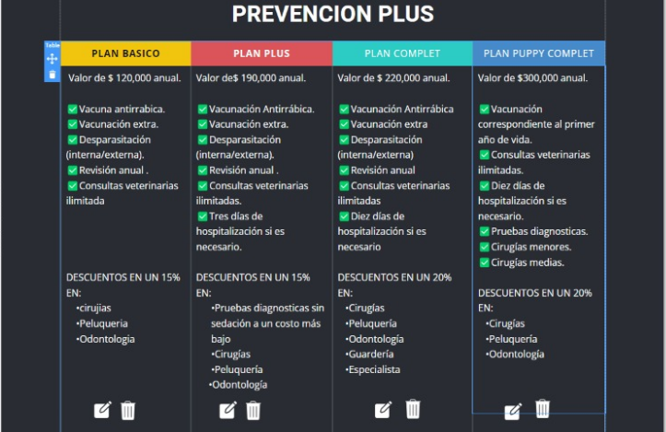

**PEDIDOS**

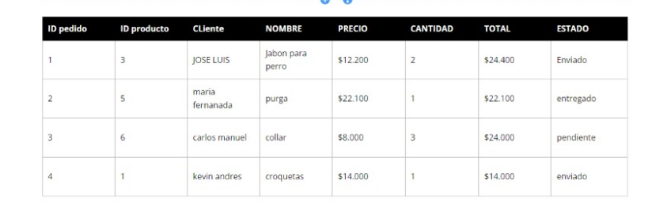

**VISITA PYP**

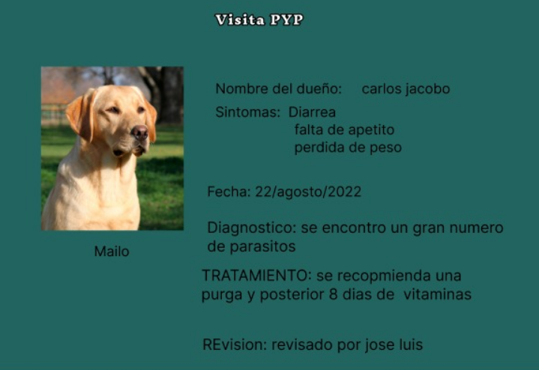

**REGISTRO DE LA MASCOTA**

